
第九章 浮力与升力
一、单选题
1.通过同学们的学习分析以下情景中没有受到浮力的物体是（ ）
A. 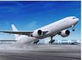起飞的“飞机” B. 放飞的“孔明灯”
C. 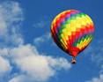升空的“热气球” D. 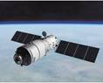遨游的“天宫二号”
2.在初步认识了浮力后，小刚把鸡蛋轻轻放入清水中，鸡蛋下沉至杯底，然后他试着往杯中加盐，发现鸡蛋会逐渐上浮。针对这一现象，小组的同学们提出了下列科学问题，其中最有探究价值且易于探究的问题是（ ）
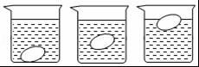
A. 鸡蛋所受浮力是如何变化的？ B. 上浮的物体所受浮力与重力的关系是怎样的？
C. 物体所受浮力的大小与哪些因素有关？ D. 物体所受浮力的大小与液体密度有什么关系？
3.如图所示，为了探究浮力的大小与哪些因素有关，某同学将一个挂在弹簧测力计下的金属圆柱体缓慢浸入水中，分别记下圆柱体下表面所处的深度h、弹簧测力计相应的示数F，并将实验数据记录在下表中。下列说法中正确的是（ ）
实验次数 | 1 | 2 | 3 | 4 | 5 | 6
h/cm | 0 | 4 | 8 | 10 | 12 | 16
F/N | 6.75 | 5.75 | 4.75 | 4.25 | 4.25 | 2.00
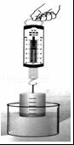
A. 分析表中第4次和第5次实验数据，说明浸没在液体中的物体受到的浮力大小与深度有关
B. 整个过程中金属块所受最大浮力为4.75N
C. 第6次实验中，容器底对金属块的支持力大小为2.25N
D. 金属圆柱体的密度是2.5×10³kg/m³
4.如图所示的容器中装有水，没有受到浮力的是（ ）
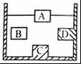
A. 物体A B. 物体B C. C部分 D. D部分
5.小明在水盆中洗碗，发现一个大碗正漂浮在水盆中，如图所示。他将水盆中的一些水放入大碗中，但大碗仍然漂浮。与原先相比（ ）
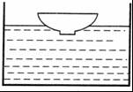
A. 大碗所受到的浮力将变小，水盆中的水面将会上升
B. 大碗所受到的浮力将变大，水盆中的水面将会下降
C. 大碗所受到的浮力将变大，水盆中的水面将会不变
D. 大碗所受到的浮力将不变，水盆中的水面将会上升
6.关于浮力的应用，下列说法正确的是（ ）
A. 潜艇从江河驶向海洋，浮力变大 B. 喷气式飞机起飞主要依靠空气的浮力
C. 密度计的上端刻度值较大 D. 轮船从江河驶入海洋，浮力不变，吃水深度增加
7.自重100t的轮船（含船载设备及船员），已知其排水量为1000t。当它在长江上满载航行时，下列判断不正确的是（ρ_{江水}＝1.0×10³kg/m³ ， ρ_{海水}＝1.0³×10³kg/m³ ， g＝10N/kg）（ ）
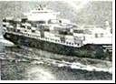
A. 轮船所装货物质量是9×10⁵kg B. 轮船受到江水的浮力是10⁷ N
C. 轮船排开江水的体积是10³m³ D. 轮船从长江驶入大海，排水量将减小
8.把密度为0.8×10³kg/m³的木块，投入密度为1.12×10³kg/m³的盐水中，木块稳定后，露出盐水面的体积与整个体积之比是（ ）
A. 2：7 B. 5：7 C. 3：5 D. 2：5
9.在水平桌面上有甲乙两个完全相同的烧杯，两个烧杯内分别盛满不同液体，把两个完全相同
的小球分別放入甲乙烧杯內，静止时如图所小，下列判断正确的是（ ）
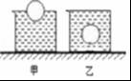
A. 甲杯中小球受到的浮力小于乙杯中小球受到的浮力
B. 甲杯中小球受到的浮力大于乙杯中小球受到的浮力
C. 甲杯中液体的密度小于乙杯中液体的密度
D. 甲杯中液体的密度大于乙杯中液体的密度
10.将一块重为G₁实心金属块挂在弹簧测力计上，将其浸没在盛满水的溢水杯中，从溢水杯中溢出的水重为G₂ ， 此时金属块受到的浮力为F，它们的大小关系正确的是（ ）
A. F＜G₁ B. F＞G₁ C. F＜G₂ D. F＞G₂
11.一个悬浮在水中的圆柱体上表面受到水的压力为5N，下表面受到水的压力为13N，如图所示。下列说法中正确的是（ ）
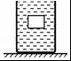
A. 该圆柱体受到的浮力是18N B. 该圆柱体受到的重力是8N
C. 该圆柱体的侧面不受水的压力 D. 该圆柱体除了受到水的压力外还受重力和浮力
12.小东同学做了如图甲、乙、丙、丁所示的探究实验，测量时弹簧测力计的示数分别是F₁ ， F₂ ， F₃和F₄图丙中A物体所受的浮力为F_{浮} ， A物体排开水的重力为G_{排} ， 下列说法正确的是（ ）
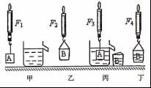
A. F_{浮}＝F₃ B. G_{排}＝F₄
C. 若图甲中溢水杯中未装满水，则F_{浮}＝F₁﹣F₃ D. 若图甲中溢水杯中未装满水，则G_{排}＜F₄﹣F₂
13.如图所示的四种飞行器，在飞行时利用流体压强与流速关系获得升力的是（ ）
A. 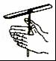 B. 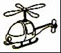 C.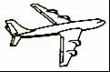 D. 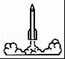
二、填空题
14.我们经常看到这样的现象：在无风的天气，汽车在马路上快速驶过以后，马路两边的树叶会随风飘动。如图所示，汽车向左行驶，马路两边的树叶会沿着________（ 选填“A“、“B“或“C“）方向飘动，该现象涉及的物理原理是________。
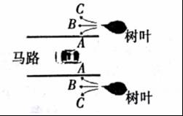
15.如图，从左向右往玻璃管中吹风，U形管A管中的水面会________（选填“上升”或“下降”）。说明对于流动的气体，在流速大的地方压强________（选填“大”或“小”）。
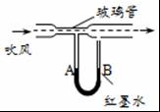
16.某同学用两根粗细不同的吸管和盛水的杯子自制成一个口吹喷雾器。把吸管A插在盛水的杯子中，另一根吸管B的管口贴靠在A管的上端，如图所示。往B管中吹气，你看到的现象是________，原理是________。为了使实验效果较好，可将较________（填“粗”或“细”）的吸管插入水中。
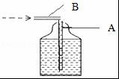
17.浸入液体里的物体受到浮力，浮力是由于周围液体对物体________差产生的，浮力的方向总是________。
18.潜水艇总体积为1.5×10³m³ ， 艇内两侧有水舱。通过向水舱中注水或从水舱中向外排水来改变潜水艇的________，从而实现下沉或上浮。则漂浮在长江江面的潜水艇水舱内没有江水时重1.05×10⁷N，此时排开江水的体积为________m³；在潜水艇由长江潜行至东海的过程中，潜水艇所受浮力________（填：“变大”、“变小”或“不变”）（江水密度取1×10³kg/m³ ， 海水密度取1.05×10³kg/m³）
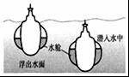
19.甲、乙两个实心球的体积之比V_{甲}：V_{乙}＝27：8，材料的密度之比ρ_{甲}：ρ_{乙}＝2：3．现将2个小球放在密度为ρ₀＝ρ_{乙}的液体中，静止时如图所示。则2球所受浮力之比F_{甲}：F_{乙}＝________。
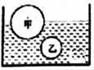
20.在“探究影响浮力大小的因素”实验中，物体A静止时，弹簧测力计示数分别如图所示，请回答下列问题：
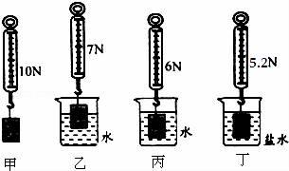
（1）由图甲、乙、丙可知，物体A所浮力大小与________有关；由图________可知，物体A所浮力大小与液体的密度有关。
（2）物体A的密度为________kg/m³。
（3）盐水的密度为________ kg/m³。
21.如图，容器内装有一定质量的水，将一木块放入其中静止时，木块恰有 的体积露出水面，该木块的密度是________kg/m³ ， 现将部分酒精倒入容器中（液体未溢出），木块静止后仍漂浮，相比之前木块底部受到的液体压强________（填变大、变小或不变）。
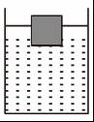
三、计算题
22.如图所示，用弹簧测力计拉着一个重12N的实心金属块浸入水中，当金属块浸没时，弹簧测力计的示数为4N，水的密度为1.0×10³kg/m³ ， g取10N/kg。求：
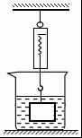
（1）金属块浸没时受到的浮力；
（2）金属块的体积。

23.木块浮在水面上，若把质量为m₁的铜块放在木块上面，刚好能使木块淹没在水中，如图（a）所示，若把质量为m₂的铜块悬挂在木块下面，也能使木块恰好淹没在水中，如图（b）所示，求m₁与m₂的比值，（已知铜的密度为8.9×10³kg/m³）
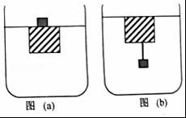
四、实验探究题
24.下列A、B、C、D四幅图是“探究浮力的大小与排开水所受重力关系”的过程情景，请根据图示完成下面的填空。
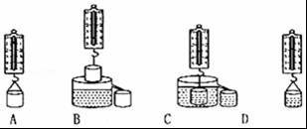
（1）在情景图B中存在的错误是________。
（2）纠正错误后，圆柱体从刚接触水面到全部浸没水中，水对溢水杯底的压强________（填“逐渐增大”“逐渐减小”或“保持不变”）。
25.为了验证“浸在液体中的物体所受浮力大小跟液体的密度有关”，小明选用如图所示的圆柱体A（ρ_{A}＞ρ_{水}＞ρ_{酒精}）、已调好的弹簧测力计、两个装有适量水和酒精的烧杯进行实验。
（1）以下是他的部分实验步骤，请你帮他补充完整：
①将圆柱体A悬挂在弹簧测力计下，静止时记录弹簧测力计的示数为F₁。
②将圆柱体A下部的一格浸入水中，圆柱体不接触容器，静止时记录弹簧测力计的示数为F₂。
③________，静止时记录弹簧测力计的示数为F₃。
（2）由F₁﹣F₂________F₁﹣F₃（选填“＝”或“≠”），可以验证“浸在液体中的物体所受浮力大小跟液体的密度有关”。
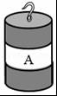
26.某组同学利用如下器材和步骤验证“阿基米德原理”
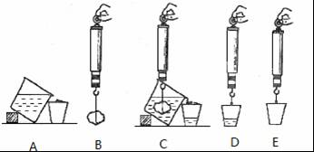
（1）为验证阿基米德原理，实验需要比较的物理量是________。
（2）如图是验证阿基米德原理的一个实验过程图，通过图中________两个步骤测出了浮力（选填代号即可）。
（3）在进行步骤C时看到的现象是：________。
（4）DE两步可以算出小桶中水的重力，这个重力跟________相等。
（5）小明同学利用上面实验中的器材和木块，进一步探究了漂浮在水面上的物体所受浮力的大小是否遵循阿基米德原理。但实验过程中有一个步骤与如图不同，这个步骤是________（选填代号即可）。

